|  |
| --- |
|  |
| 大华控件开发包编程指南 |
| V1.0.0 |
|  |
|  |
| **2018/9/27** |

|  |
| --- |
| 该文档介绍二次开发包的主要构成；介绍控件对接大华设备的流程;介绍对应的接口 |

目录

1. 简介 2

1.1 内容介绍 2

1.2 运行环境 2

1.3 支持设备 2

# 简介

## 内容介绍

### 包内容介绍

|  |  |  |  |
| --- | --- | --- | --- |
| **Demo** | index.html | Demo运行启始页 | |
|  | foundation.js | 通用功能模块 |
| WebVideoCtrl.js | 控件接口封装模块,，对外提供的websdk |
| modifyUI.js | UI设置模块 |
| demo.js | Demo的业务逻辑 |
| lib | 开源基础库 | |
| cn | 中文demo | |
| **Doc** | 大华控件开发包编程相关文档 | | |
| **Package** | 大华控件安装包 | | |

### Demo介绍

略

## 运行环境

## 支持设备

## 功能列表

|  |  |  |
| --- | --- | --- |
| **窗口管理** |  |  |
|  |  |

# 流程介绍

## 程序初始化

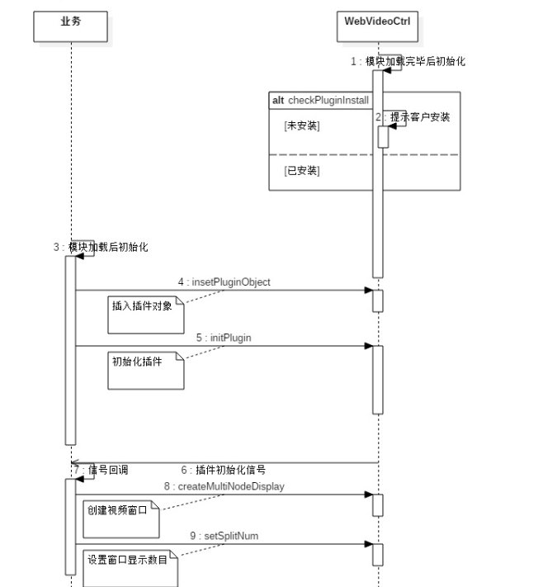

## 插件应用

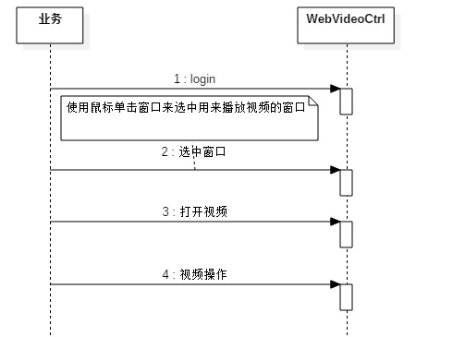

# Websdk接口

## 插件管理

### checkPluginInstall

|  |  |  |  |
| --- | --- | --- | --- |
| **功能** | 判断插件是否安装 | | |
| **参数** | **类型** | **描述** | **值** |
|  |  |  |  |
| **返回** | **类型** | **描述** | **值** |
|  | Boolean | 调用返回值 | true:已安装 |
| false:未安装 |

### insetPluginObject

|  |  |  |  |
| --- | --- | --- | --- |
| **功能** | 判断插件是否安装 | | |
| **参数** | **类型** | **描述** | **值** |
| sContainerID | String | 插件所在层的ID |  |
| iWidth | int | 插件的宽度 |  |
| iHeight | int | 插件的高度 |  |
| **返回** | **类型** | **描述** | **值** |
|  | Boolean | 调用返回值 | true:成功 |
| false:失败 |

### initPlugin

|  |  |  |  |
| --- | --- | --- | --- |
| **功能** | 初始化插件 | | |
| **参数** | **类型** | **描述** | **值** |
| sProtocol | String | 协议类型 | "Dahua2":二代协议 |
| "Dahua2":三代协议 |
| fnCallback | Function | 插件初始化成功后的回调函数 |  |
| **返回** | **类型** | **描述** | **值** |
|  | Boolean | 调用返回值 | true:成功 |
| false:失败 |

## 事件管理

### registerEvent

|  |  |  |  |
| --- | --- | --- | --- |
| **功能** | 注册事件 | | |
| **参数** | **类型** | **描述** | **值** |
| sEventName | String | 事件名称 | "Dahua2":二代协议 |
| fnCallback | Function | 事件回调函数 |  |
| **返回** | **类型** | **描述** | **值** |
|  | Boolean | 调用返回值 | true:成功 |
| false:失败 |

### 事件回调函数定义

##### SelectedView

|  |  |  |  |
| --- | --- | --- | --- |
| **功能** | 视频窗口选中事件回调函数 | | |
| **参数** | **类型** | **描述** | **值** |
| iNodeIndex | Int | 播放视频窗口节点序号 |  |
| iViewIndex | Int | 播放视频窗口视图序号 |  |
| iWinID | Int | 播放视频窗口ID |  |

## 窗口管理

### createMultiNodeDisplay

|  |  |  |  |
| --- | --- | --- | --- |
| **功能** | 创建视频窗口 | | |
| **参数** | **类型** | **描述** | **值** |
| iNum | int | 要创建的视频窗口的数目 |  |
| **返回** | **类型** | **描述** | **值** |
|  | Boolean | 调用返回值 | true:成功 |
| false:失败 |

### setSplitNum

|  |  |  |  |
| --- | --- | --- | --- |
| **功能** | 设置要显示的视频窗口个数 | | |
| **参数** | **类型** | **描述** | **值** |
| iNum | int | 显示的窗口个数 |  |
| **返回** | **类型** | **描述** | **值** |
|  | Boolean | 调用返回值 | true:成功 |
| false:失败 |

### setFullscreen

|  |  |  |  |
| --- | --- | --- | --- |
| **功能** | 切换视频窗口到全屏状态，按ESC键可以退出全屏 | | |
| **参数** | **类型** | **描述** | **值** |
|  |  |  |  |
| **返回** | **类型** | **描述** | **值** |
|  | Boolean | 调用返回值 | true:成功 |
| false:失败 |

## 设备管理

### login

|  |  |  |  |
| --- | --- | --- | --- |
| **功能** | 登录设备 | | |
| **参数** | **类型** | **描述** | **值** |
| sIp | String | 设备IP |  |
| iPort | int | 协议服务端口 | 37777:二代协议服务端口 |
| 80:三代协议端口 |
| sUserName | String | 用户名 |  |
| sPassword | String | 密码 |  |
| iRtspPort | int | Rtsp端口 | 默认为80 |
| iProtocol | int | 通信协议 | 0:tcp |
| 4:udp |
| 3:组播 |
| fnSuccess | Function | 登录成功的回调函数 | sIp:设备IP |
| iDeviceID:设备句柄 |
| fnFail | Function | 登录失败的回调函数 | iErrorCode:错误码 |
| sError:错误描述 |
| **返回** | **类型** | **描述** | **值** |
|  | int | 调用返回值 | 大于0:登录成功 |
| -1:用户或密码错误 |
| -3:通信超时 |
| -19:接口不存在 |

### logout

|  |  |  |  |
| --- | --- | --- | --- |
| **功能** | 登出设备 | | |
| **参数** | **类型** | **描述** | **值** |
| sIp | String | 设备IP |  |
| **返回** | **类型** | **描述** | **值** |
|  | Boolean | 调用返回值 | true:成功 |
| false:失败 |

## 实时监视

### connectRealVideo

|  |  |  |  |
| --- | --- | --- | --- |
| **功能** | 在当前选中的视频窗口上播放实时视频 | | |
| **参数** | **类型** | **描述** | **值** |
| sIp | String | 设备IP |  |
| iChannel | Int | 通道号 | 从1开始 |
| iStreamType | Int | 码流类型 | 1:主码流 |
| 1:辅码流 |
| fnSuccess | Function | 调用成功后的回调函数 | iPlayerID:播放器句柄 |
| fnFail | Function | 调用失败后的回调函数 | iErrorCode:错误码 |
| sError:错误描述 |
| **返回** | **类型** | **描述** | **值** |
|  | int | 调用返回值 | 大于:成功 |
| -1:无权限 |
| -2:参数错误 |
| -3:逻辑错误 |
| -4:操作错误 |
| -5:网络错误 |

## 播放器管理

### closePlayer

|  |  |  |  |
| --- | --- | --- | --- |
| **功能** | 关闭当前选中窗口上播放的视频 | | |
| **参数** | **类型** | **描述** | **值** |
|  |  |  |  |
| **返回** | **类型** | **描述** | **值** |
|  | Boolean | 调用返回值 | true:成功 |
| false:失败 |

### getSelectedPlayerID

|  |  |  |  |
| --- | --- | --- | --- |
| **功能** | 获取当前选中的窗口上播放器ID | | |
| **参数** | **类型** | **描述** | **值** |
|  |  |  |  |
| **返回** | **类型** | **描述** | **值** |
|  | Int | 调用返回值 | 大于:有效的播放器ID |
| 0:获取失败 |

### getPlayerInfo

|  |  |  |  |
| --- | --- | --- | --- |
| **功能** | 获得指定窗口上播放视频播放器的信息 | | |
| **参数** | **类型** | **描述** | **值** |
| iWinID | Int | 窗口ID |  |
| **返回** | **类型** | **描述** | **值** |
|  | Object | 调用返回值 | ip:对应的设备IP |
| channle:通道号 |
|  | streamType:码流类型 |
|  | type:播放类型;1:监视,2:网络回放,3:本地回放 |

## 视频操作

### crabOnePicture

|  |  |  |  |
| --- | --- | --- | --- |
| **功能** | 抓取当前选中窗口播放视频的实时图片 | | |
| **参数** | **类型** | **描述** | **值** |
| iFormat | Int | 存档图片的格式 | 0:bmp |
| 1:jpg |
| sPath | String | 图片的存储路径 |  |
| bOpen | Boolen | 抓图成功后是否打开 |  |
| **返回** | **类型** | **描述** | **值** |
|  | int | 调用返回值 | true:成功 |
| false:失败 |

# 插件对外接口

## 视频窗口管理